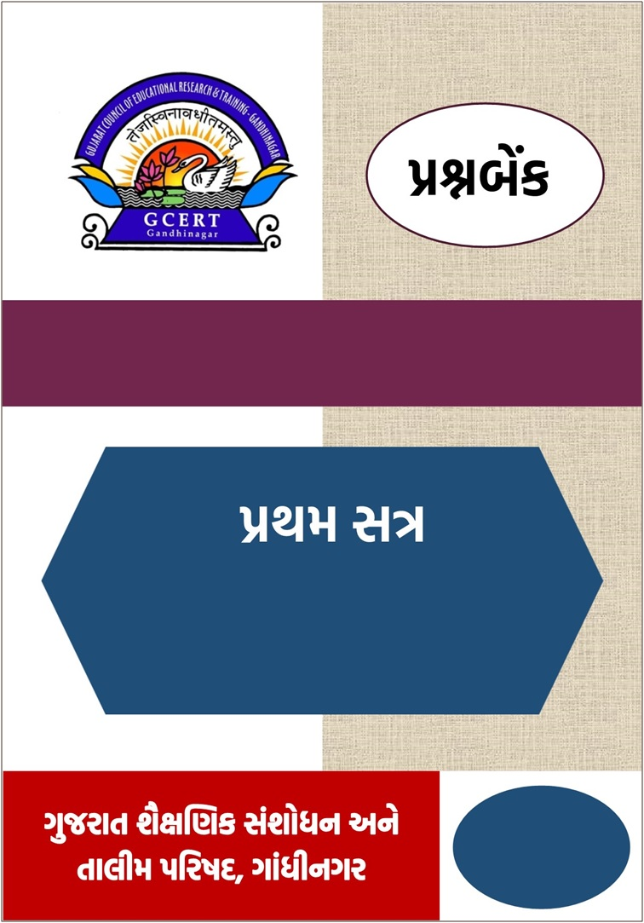

**વિષય – સંસ્કૃત**

પ્રકરણ : 1 થી 4

વર્ષ : 2025 – 26

ધોરણ – 6

|  |  |
| --- | --- |
| **Sn616** | **સાદા શબ્દોનું અનુલેખન કરે છે.** |
| **Sn617** | **સરળ વાક્યોનું અનુલેખન કરે છે.** |
| **Sn618** | **સાદા શબ્દોનું શ્રુતલેખન કરે છે.** |
| **Sn619** | **સરળ વાક્યોનું શ્રુતલેખન કરે છે.** |
| **Sn624** | **ચિત્રોના આધારે તે વસ્તુનું નામ કે ક્રિયા ઓળખે અને સંસ્કૃતમાં લખે છે.** |
| **Sn621** | **1 થી 12 સુધીની સંખ્યા શબ્દોમાં અને અંકોમાં લખે છે.** |
| Sn623 | સરળ ગુજરાતી શબ્દો તથા સાદાં વાક્યોનો સંસ્કૃતમાં અનુવાદ કરે છે. |

ધોરણ – 6

અધ્યયન નિષ્પત્તિઓ

સમાવિષ્ટ એકમ – 1 થી 4

**વિષય – સંસ્કૃત**

**ધોરણ – 6 (પ્રથમ સત્ર)**

**સમાવિષ્ટ એકમ – 1 થી 4**

**અ. નિ. - Sn616 - સાદા શબ્દોનું અનુલેખન કરે છે.**

**અતિ ટૂંકજવાબી પ્રશ્નો**

**પ્ર. – 1 આપેલા શબ્દોનું અનુલેખન કરો. (પ્રશ્નદીઠ 1 ગુણ)** 1. काकः

2. शाटिका

3. चमसः

4. वृक्षः

5. वानरः

6. पतति

7. द्वादश

8. शृगालः

9. छत्रम्

10. मण्डूकः

11. वानरभ्रातः

12. सिंहः

13. चत्वारि

14. पुष्पम्

15. वनम्

16. स्थालिका

17. आसन्दः

18. आगच्छति

19. अग्निपेटिका

20. अश्वः

21. अर्चकः

22. पिञ्जः

23. त्रीणि

24. औषधम्

25. धावति

26. व्यजनम्

27. वृषभः

28. गृहम्

29. कङ्कतम्

30. पुष्पाधानी

**અ. નિ. - Sn617 - સરળ વાક્યોનું અનુલેખન કરે છે.**

**ટૂંકજવાબી પ્રશ્નો**

**પ્ર. – 1 આપેલાં વાક્યોનું અનુલેખન કરો. (પ્રશ્નદીઠ 2 ગુણ)** 1. एकं चित्रम् अस्ति।

2. शशकः भीतः भवति।

3. वानरः आगच्छति।

4. सरस्वत्यै नमः।

5. प्रसन्ना भव सर्वदा।

6. अहं बालकः।

7. शृगालः पलायनं करोति।

8. बालकः भोजनं करोति।

9. “वानरभ्रातः धावतु, आकाशः पतति।”

10. अरे! अत्र आगच्छतु।

11. कुत्र पतति आकाशः?

12. रमा उच्चैः हसति।

13. सर्वे सन्तु निरामयाः।

14. शिक्षकः सङ्गणकं चालयति।

15. तस्मै श्रीगुरवे नमः।

16. नमस्ते देवि भगवति।

17. एकः बालकः पतति।

18. नकुलः सर्पं मारयति।

19. मयूरः नृत्यति।

20. काकः पूरिकां खादति।

21. मण्डूकः कूर्दति।

22. दीपं प्रज्वालयति।

23. नदी प्रवहति।

24. पेटिकायां कुञ्चिका अस्ति।

25. रमेशः छत्रं धरति।

26. काकः गायति।

27. छात्रः श्लोकं पठति।

28. “विद्या सर्वत्र वै धनम्।”

29. कूपे जलम् अस्ति।

30. शिक्षकः पाठं पठति।

**અ. નિ. - Sn618 - સાદા શબ્દોનું શ્રુતલેખન કરે છે.**

**અતિ ટૂંકજવાબી પ્રશ્નો**

**પ્રશ્ન 1 – શિક્ષક શુદ્ધ ઉચ્ચારણથી શબ્દો બોલશે અને વિદ્યાર્થીઓ તે શબ્દોનું લેખન કરશે. (પ્રશ્નદીઠ 1 ગુણ)**

1. शशकः
2. पत्रम्
3. उरुकम्
4. धवलः
5. कन्दुकः
6. शृगालः
7. पञ्च
8. वृक्षः
9. यन्त्रम्
10. द्रोणी
11. पिञ्जः
12. अवकरिका
13. कृष्णः
14. नकुलः
15. शाटिका
16. चमसः
17. वानरः
18. कुञ्चिका
19. अष्ट
20. स्थालिका
21. धेनुः
22. ग्रन्थः
23. करदीपः
24. गणनयन्त्रम्
25. पिपीलिका
26. पुस्तकम्
27. लोकयानम्
28. द्रोणी
29. मापिका
30. सर्पः

**ટૂંકજવાબી પ્રશ્નો**

**અ. નિ. - Sn619 - સરળ વાક્યોનું શ્રુતલેખન કરે છે.**

**પ્રશ્ન 1 - શિક્ષક સરળ વાક્યોનું શુદ્ધ ઉચ્ચારણ કરશે વિદ્યાર્થીઓ શ્રુતલેખન કરશે. (પ્રશ્નદીઠ 2 ગુણ)**

1. शशकः धावति।

2. मेष: गच्छति।

3. एकं वनम् अस्ति।

4. पर्णं पतति।

5. वानर: हसति।

6. एषः गर्दभः अस्ति।

7. एष: मण्डूकः अस्ति।

8. सिंहः अनुधावति।

9. बालिका वदति।

10. एकं छत्रम् अस्ति ।

11. नकुलः वदति।

12. तालः पतति।

13. काकः आगच्छति।

14. मकरः अपि हसति।

15. एषः चमसः।

16. एषः करदीपः।

17. पिपीलिका हसति ।

18. घट: अस्ति।

19. धेनुः धावति।

20. चटका वदति।

21. एकं सीवनयन्त्रम् अस्ति।

22. एकं पुस्तकम् अस्ति।

23. एकम् उरुकम् अस्ति।

24. एकं लोकयानं गच्छति।

25. शकटं गच्छति।

26. गर्दभः पलायनं करोति।

27. पर्णं पतति वा?

28. किमर्थं हसति?

29. पर्णं कुत्र पतति?

30. गर्दभः भीतः भवति।

31. मण्डूक: हसति वा?

32. नकुलः धावति।

33. किमर्थं धावति?

34. मेषः किमपि न वदति।

35. मकरः शयनं करोति।

**અ. નિ. - Sn624 - ચિત્રોના આધારે તે વસ્તુનું નામ કે ક્રિયા ઓળખે અને સંસ્કૃતમાં લખે છે.**

**હેતુલક્ષી પ્રશ્નો**

**પ્રશ્ન – 1 ચિત્ર જોઇને યોગ્ય વિકલ્પ ફરતે કરો. (પ્રશ્નદીઠ 1 ગુણ)**

|  |  |  |  |  |  |
| --- | --- | --- | --- | --- | --- |
| **1** |  | **वृक्षः** | **पर्णम्** | **पुष्पम्** | **फलम्** |
| **2** |  | **चषकः** | **चमसः** | **चटकः** | **छुरिका** |
| **3** |  | **दीपदण्डः** | **करदीपः** | **सूर्यः** | **दीपः** |
| **4** |  | **चषकः** | **चमसः** | **चटकः** | **शरावः** |
| **5** |  | **गजः** | **अश्वः** | **वानरः** | **बिडालः** |
| **6** |  | **उत्पीठिका** | **स्थालिका** | **कुञ्चिका** | **मापिका** |
| **7** |  | **स्यूतः** | **अवकरिका** | **पुष्पाधानी** | **घटः** |
| **8** |  | **लेखनी** | **अङ्कनी** | **पुनःपुरणी** | **अनामिका** |
| **9** |  | **शिक्षिका** | **वैद्या** | **परिचारिका** | **बालिका** |
| **10** |  | **उत्पीठिका** | **स्थालिका** | **कुञ्चिका** | **मापिका** |
| **11** |  | **धौतवस्त्रम्** | **शाटिका** | **उरुकम्** | **युतकम्** |
| **12** |  | **घटी** | **संगणकम्** | **आभूषणम्** | **हारः** |
| **13** |  | **पत्रम्** | **पर्णम्** | **छत्रम्** | **सूत्रम्** |
| **14** |  | **वृक्षः** | **फलम्** | **पुष्पम्** | **पर्णम्** |
| **15** |  | **वृक्षः** | **पर्णम्** | **पुष्पम्** | **फलम्** |
| **16** |  | **त्रिचक्रिका** | **कारयानम्** | **द्विचक्रिका** | **लोकयानम्** |
| **17** |  | **क्रीडनकम्** | **शीतकम्** | **फलम्** | **कन्दुकः** |
| **18** |  | **वृक्षः** | **पर्णम्** | **पुष्पम्** | **फलम्** |
| **19** |  | **शशकः** | **शृगालः** | **सिंहः** | **वानरः** |
| **20** |  | **शृगालः** | **वानरः** | **शशकः** | **सिंहः** |
| **21** |  | **वानरः** | **शशकः** | **शृगालः** | **सिंहः** |
| **22** |  | **लवित्रम्** | **खनित्रम्** | **कुदालः** | **सीवनयन्त्रम्** |

**પ્રશ્ન - 2 ચિત્ર જોઇને ખાલી જગ્યા પૂરો. (પ્રશ્નદીઠ 1 ગુણ)**

|  |  |  |
| --- | --- | --- |
| **1** |  | एषः ....................... | |
| **2** |  | एषः ....................... | |
| **3** |  | एषः ....................... | |
| **4** |  | एषा ....................... | |
| **5** |  | एषा ....................... | |
| **6** |  | एतत् ....................... | |
| **7** |  | एतत् ....................... | |
| **8** |  | एतत् ....................... | |
| **9** |  | एषः ....................... | |
| **10** |  | एषः ....................... | |
| **11** |  | एषः ....................... | |
| **12** |  | एतत् ....................... | |

**પ્રશ્ન – 3 (A) યોગ્ય જોડકાં જોડો. (પ્રશ્નદીઠ 1 ગુણ)**

|  |  |  |  |
| --- | --- | --- | --- |
|  | अ |  | ब |
| **1** |  | क | सिंहः |
| **2** |  | **ख** | **गजः** |
| **3** |  | **ग** | **वानरः** |
| **4** |  | **घ** | **घटी** |
| **5** |  | **च** | **शशकः** |
| **6** |  |  | **कुञ्चिका** |
| **7** |  |  | **अङ्कनी** |

**પ્રશ્ન – 3 (B) યોગ્ય જોડકાં જોડો. (પ્રશ્નદીઠ 1 ગુણ)**

|  |  |  |  |
| --- | --- | --- | --- |
|  | अ |  | ब |
| **1** |  |  | पञ्च |
| **2** |  |  | **एकम्** |
| **3** |  |  | **षट्** |
| **4** |  |  | **अष्ट** |
| **5** |  |  | **चत्वारः** |

**અ. નિ. – Sn621 - 1 થી 12 સુધીની સંખ્યા શબ્દોમાં અને અંકોમાં લખે છે.**

**હેતુલક્ષી પ્રશ્નો**

**પ્રશ્ન – 1 આપેલા વિકલ્પોમાંથી યોગ્ય જવાબ શોધો. (પ્રશ્નદીઠ 1 ગુણ)**

1) ‘२’ ને સંસ્કૃત શબ્દમાં શું કહેવાય?

A) चत्वारि B) द्वे

C) पञ्च D) अष्ट

2) ‘३’ ને સંસ્કૃત શબ્દમાં શું કહેવાય?

A) पञ्च B) त्रीणि

C) षट् D) एकादश

3) ‘४’ ને સંસ્કૃત શબ્દમાં શું કહેવાય?

A) चत्वारि B) सप्त

C) पञ्च D) द्वादश

4) ‘५’ ને સંસ્કૃત શબ્દમાં શું કહેવાય?

A) चत्वारि B) त्रीणि

C) पञ्च D) नव

5) ‘६’ ને સંસ્કૃત શબ્દમાં શું કહેવાય?

A) षट् B) द्वे

C) पञ्च D) अष्ट

6) ‘७’ ને સંસ્કૃત શબ્દમાં શું કહેવાય?

A) चत्वारि B) नव

C) दश D) सप्त

7) ‘८’ ને સંસ્કૃત શબ્દમાં શું કહેવાય?

A) चत्वारि B) द्वे

C) पञ्च D) अष्ट

8) ‘९’ ને સંસ્કૃત શબ્દમાં શું કહેવાય?

A) द्वे B) त्रीणि

C) नव D) अष्ट

9) ‘१०’ ને સંસ્કૃત શબ્દમાં શું કહેવાય?

A) दश B) द्वे

C) पञ्च D) अष्ट

10) ‘११’ ને સંસ્કૃત શબ્દમાં શું કહેવાય?

A) सप्त B) नव

C) पञ्च D) एकादश

11) ‘१२’ ને સંસ્કૃત શબ્દમાં શું કહેવાય?

A) चत्वारि B) द्वादश

C) पञ्च D) अष्ट

12) ‘द्वे’ ને સંસ્કૃત અંકમાં કઈ રીતે લખાય?

A) ५ B) २

C) ८ D) ९

13) ‘त्रीणि’ ને સંસ્કૃત અંકમાં કઈ રીતે લખાય?

A) ७ B) ४

C) १ D) ३

14) ‘चत्वारि’ ને સંસ્કૃત અંકમાં કઈ રીતે લખાય?

A) २ B) ९

C) ४ D) ५

15) ‘पञ्च’ ને સંસ્કૃત અંકમાં કઈ રીતે લખાય?

A) ५ B) २

C) ८ D) ९

16) ‘षट्’ ને સંસ્કૃત અંકમાં કઈ રીતે લખાય?

A) ६ B) ८

C) १० D) ४

17) ‘सप्त’ ને સંસ્કૃત અંકમાં કઈ રીતે લખાય?

A) ३ B) ५

C) ७ D) ९

18) ‘अष्ट’ ને સંસ્કૃત અંકમાં કઈ રીતે લખાય?

A) ५ B) ६

C) ८ D) ९

19) ‘नव’ ને સંસ્કૃતમાં કઈ રીતે લખાય?

A) ९ B) १

C) ३ D) ६

20) ‘एकादश’ ને સંસ્કૃતમાં કઈ રીતે લખાય?

A) १० B) १२

C) ११ D) ३

|  |  |  |  |
| --- | --- | --- | --- |
| ક્રમ | અ |  | બ |
| 1 | 0000 | क | अष्ट |
| 2 | 00 | ख | द्वे |
| 3 | 000000 | ग | त्रीणि |
| 4 | 000 | घ | षट् |
| 5 | 00000000 | च | चत्वारि |
| 6 | 00000 | छ | एकादश |
| 7 | 0000000 | ज | पञ्च |
| 8 | 000000000 | झ | दश |
| 9 | 0000000000 | ट | सप्त |
| 10 | 00000000000 | ठ | नव |

**પ્રશ્ન – 2 ગણતરી કરીને જોડકાં જોડો. (પ્રશ્નદીઠ 1 ગુણ)**

**પ્રશ્ન 3 – નીચે આપેલી સંસ્કૃત શબ્દ અને અંકની જોડીના આધારે સાચી જોડીની સામે ‘**✔’ **ની અને ખોટી જોડીની સામે ‘**✗’ **ની નિશાની કરો. (પ્રશ્નદીઠ 1 ગુણ)**

1. चत्वारि – ४ [ ]
2. नव – ५ [ ]
3. द्वादश – १२ [ ]
4. षट् – ३ [ ]
5. एकम् – १ [ ]
6. त्रीणि – ६ [ ]
7. पञ्च – ५ [ ]
8. एकादश – ११ [ ]
9. सप्त – ७ [ ]
10. द्वे – २ [ ]

**અતિ ટૂંકજવાબી પ્રશ્નો**

**પ્રશ્ન – 4 (A) નીચે આપેલા અંકોને સંસ્કૃત શબ્દોમાં લખો (પ્રશ્નદીઠ 1 ગુણ)**

1. ५ - ..........
2. ९ - ..........
3. ११ - ..........
4. ८ - ...........
5. १२ - ..........
6. १ - ..........
7. ६ - ..........
8. ३ - ..........
9. १० - ..........
10. २ - ..........
11. ४ - ..........
12. ७ - ..........

**પ્રશ્ન – 4 (B) આપેલ સંખ્યાવાચક શબ્દને અંકમાં લખો. (પ્રશ્નદીઠ 1 ગુણ)**

1. त्रीणि - ..........
2. नव - ..........
3. द्वादश - ..........
4. एकम् - ..........
5. अष्ट - ..........
6. द्वे - ..........
7. षट् - ..........
8. एकादश - ..........
9. दश - ..........
10. चत्वारि - ..........
11. सप्त - ..........
12. पञ्च - ..........

**હેતુલક્ષી પ્રશ્નો**

**અ. નિ. – Sn 623 - સરળ ગુજરાતી શબ્દો અને સાદાં વાક્યોનો સંસ્કૃતમાં અનુવાદ કરે છે.**

**પ્રશ્ન – 1 નીચેના શબ્દો માટે આપેલા વિકલ્પોમાંથી યોગ્ય વિકલ્પ પસંદ કરીને લખો. (પ્રશ્નદીઠ 1 ગુણ)**

1) મગર

A) काकः B) मेष:

C) मकर: D) मयूर:

2) દીવો

A) काकः B) दीप:

C) मकर: D) सर्प:

3) નોળિયો

A) सिंह: B) नकुल:

C) मण्डूक: D) मयूरः

4) ગધેડું

A) मकर: B) ताल:

C) गर्दभः D) सर्प:

5) ચૂલો

A) शाटिका B) लता

C) पेटिका D) चुल्ली

6) થાળી

A) घटिका B) पेटिका

C) स्थालिका D) कुञ्चिका

7) લસણ

A) लोकयानम् B) उरुकम्

C) शकटम् D) लशुनम्

8) ફાઈલ

A) सञ्चिका B) पिञ्ज

C) अवकरिका D) द्रोणी

9) ચમચી

A) करदीपः B) अङ्कनी

C) अवकरिका D) चमसः

10) પેન્ટ

A) उरुकम् B) लशुनम्

C) धनम् D) विमानम्

**અતિ ટૂંકજવાબી પ્રશ્નો**

**પ્રશ્ન – 2 આપેલ શબ્દોને સંસ્કૃતમાં લખો. (પ્રશ્નદીઠ 1 ગુણ)**

1. ઘેટું - ..........................
2. કાગડો - ..........................
3. દેડકો - ..............................
4. સાપ - ..................................
5. સાડી - ..................................
6. ચાવી - ..................................
7. ગાડું - ...................................
8. કચરાપેટી - ..................................
9. કીડી - ...................................
10. નોળિયો - ................................